Dossier de presse 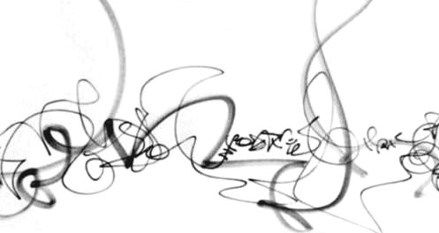
Nuno de Matos
création plastique et vidéo - installations multimédia

Biographie
Né près de Lisbonne en 1971, il étudie à Saint-Céré puis à Toulouse avant de s'installer à Eus en catalogne française. Il dessine et il peint depuis l'enfance avec régularité. Il est passé par différents styles, figuratif, épuré, abstrait, expressionnisme abstrait... Les formes humaines, féminines sont la base de ses premiers travaux.
Huile, acrylique, aérosol... pate, composite... Il travaille en particulier les textures et les effets de lumière. Par ailleurs les techniques calligraphiques et symboliques proches du graffiti abstrait son particulièrement explorées.
Toujours à la recherche de nouveaux médiums, il explore de nouveaux domaines liés aux nouvelles technologies. Des recherches en photographie, vidéo expérimentale et animations dynamiques sont développées et projetés sur des supports divers (moustiquaires, voiles, plexiglas…). En jouant sur les transparences, il crée des espaces singuliers.
Des performances live multimédia (de type graffskining, ou peau graphique) sont réalisées avec des projections monumentales sur supports bruts, ligthskining (peau de lumière) sur béton, mur de pierres... Il réalise aussi des conceptions d'habillages lumineux pour visuels dynamiques.
Depuis sa première exposition personnelle en 2001, il propose des projets artistiques et culturels à ses élèves, en particulier en création multimédia (vidéo, mixage d'images, vjing).

Immixtion
Une ligne nait, vit et s’épanouit grâce à un geste pur, lors d’une extériorisation directe et fluide.

La ligne sert d’accroche psychologique, elle nous guide dans une direction tout en nous plongeant dans un espace mental multidirectionnel.
Cette empreinte élémentaire crée une rupture entre deux espaces, entre deux plans. Elle nous renvoie à notre imaginaire, à notre histoire, grâce à l’interaction intime que l’on noue avec elle. Cette immixtion unidirectionnelle est reconstruite à chaque fois, à chaque perception elle nous conduit plus loin dans notre univers propre.
Sous forme d’un échange non dialectique, notre réaction s’affine et s’oriente.
Les tourbillons et les spirales qu’elle dessine, focalise et accroche l’œil lors d’une perception dynamique.
La ligne simple recentre ce parcours complexe et redimensionne l’espace comme lors d’un feed-back sensoriel.
Parfois au contraire, elle nous immerge dans un maelström onirique et nous laisse la perception de volutes eurythmiques.

Une perception issue du chaos conduit toujours à une construction en équilibre et en harmonie.

Eurythmie
Les lignes présentées laissent des traces mentales fortes, comme des rémanences.
Issues d’un artefact ou d’une étude constructive, elles s’épanouissent ensuite dans une équilibre fragile.

Les peintures présentées vous interrogent, vous interpellent, laissez vous le temps de vous imprégner d’elles... Votre immixtion vous conduira alors vers l’eurythmie.

Les deux installations vidéo vous permettront de vous immerger mentalement mais aussi physiquement dans un espace en trois dimensions. Vous êtes invité à vous déplacer à l’intérieur de la projection vidéo au travers des différentes couches graphiques projetées sur des voilages légers, pareils à des moustiquaires attrape-image.

Blau Mar
vidéo expérimentale - videograff
Blau Mar (mer bleue en catalan)
"Blau mar" est une vidéo expérimentale créée et présentée en aout 2007. Le thème central est l'océan, origine et cause de la naissance de la vie, il est aussi le témoin de son évolution et de ses drames. Ce voyage résulte d'une logique binaire; la construction d'un univers graphique parallèle vient s'accorder ou s'opposer à la puissance de l'océan. Par sa fusion cyclique, cette interaction rythme la vie, sa nature propre, et réalimente son destin.
Le graphisme et la vidéo se mélangent, s'harmonisent et s'opposent dans ce court métrage de 5 minutes 58s.
Les prises de vues et les dessins préparatoires ont été réalisés durant l'été 2007 à Milfontes, à Almograve - lapa das pombas (Alentejo - Portugal), au site de Paulilles (Port-Vendres) et à Eus (Catalogne nord / Pyrénées-Orientales - France).

Nuno de Matos
Eus, le 18 mars 2008

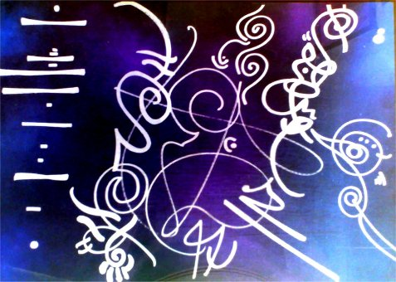

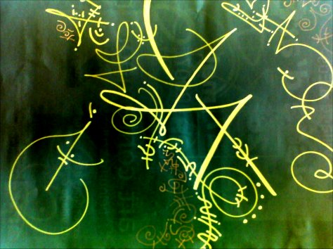 | 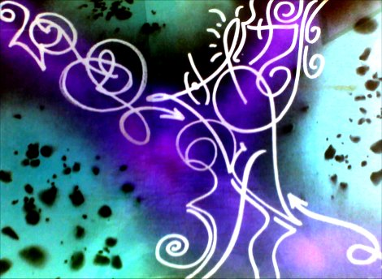
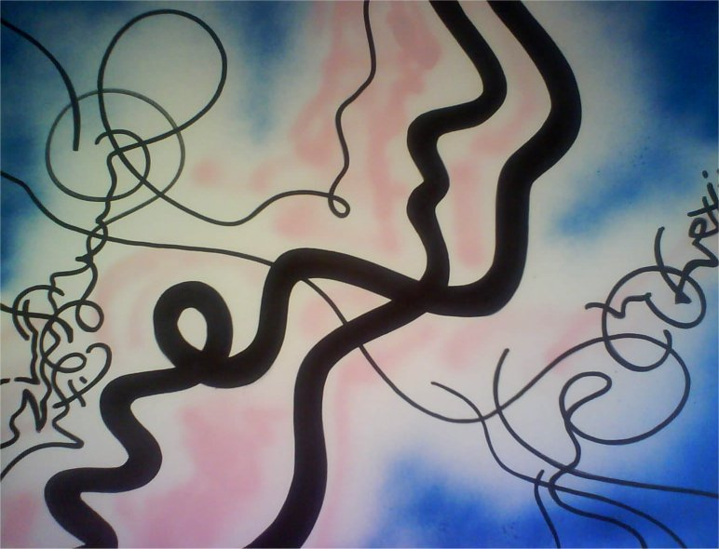
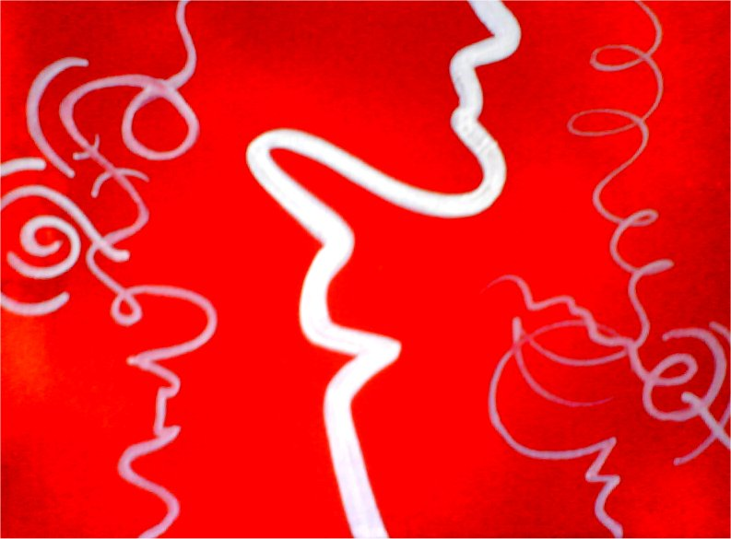

Château Royal de Collioure

Le conseil général de Pyrénées-Orientales, commissaire de l’exposition
28 mars – 12 mai 2008
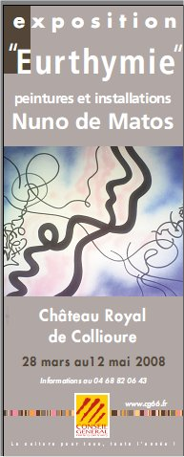

www.nunodematos.com
Phone : +33 6 26 79 19 13
contact@nunodematos.com

